№  п/п | Дата | Объект | Время начала работы рециркулятора | Время окончания работы рециркулятора | ФИО ответственного | Подпись
Приемная
(коридор, раздевалка)
 |  | Класс № 1
Класс № 2,
столовая зона
 |  | Санкомната
 | 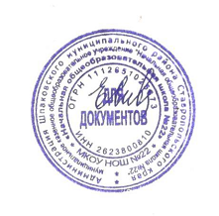 | УТВЕРЖДАЮ:  Вр.и.о. директора  МКОУ НОШ № 22  Е.И. Сивальнева  «13» августа 2020 г.
График работы бактерицидного рециркулятора
В МКОУ НОШ № 22

